TAAA
Translational Autopoietic Adaptive Agent
Working Paper — Addendum v0.5

Estensione del Working Paper v0.4
Il TAAA come interprete cognitivo continuo:
dal trigger reattivo all'osservazione permanente

Marco Giuseppe Beozzi
2026

Parole chiave traduzione cognitiva — schema interference — active interference vs. ignorance — SARS score — M0/M1/M2 — bilateral consent — Rosetta Stone — dominio quotidiano — escalation selettiva — M2 Proposal Queue

1. Scopo e contesto dell'addendum
Il presente addendum estende il TAAA Working Paper v0.4 senza sostituirlo. La v0.4 definiva l'architettura fondamentale: personal schema topology, Schema Memory M0-M1-M2, distinzione tra dominio emergenziale e dominio quotidiano, modello del consenso bilaterale, FrictionTriggerEngine e SARS score. Quella base rimane invariata.
La v0.5 affronta un gap operativo preciso: la v0.4 descriveva il TAAA come un sistema che si attiva quando l'utente percepisce o dichiara un'ambiguità. Questa formulazione è insufficiente. Nella maggior parte dei casi di interferenza cognitiva reale, i soggetti non percepiscono ambiguità: sono certi del proprio schema e non sanno che l'interlocutore ne ha uno incompatibile. Il TAAA v0.5 diventa interprete cognitivo continuo — osserva ogni evento comunicativo e decide autonomamente il livello di traduzione necessario, senza aspettare che il problema si manifesti come incomprensione dichiarata.
Un interprete umano professionista non aspetta che le parti si dichiarino confuse. Osserva il campo comunicativo in modo continuo e interviene quando rileva una frizione nascosta. La v0.5 porta questa capacità nell'architettura del TAAA.

1.1 Cosa cambia rispetto alla v0.4
Dimensione | TAAA v0.4 | TAAA v0.5
Modalità operativa | Reattiva: si attiva su trigger esplicito di ambiguità | Continua: osserva ogni evento comunicativo autorizzato
Trigger | Utente dichiara ambiguità o incomprensione | SARS score supera soglia anche in assenza di segnale esplicito
Architettura di traduzione | Due strati: linguistico e cognitivo | Quattro strati: linguistico → pragmatico → cognitivo → M2 proposal
Gestione del silenzio | Non esplicitata | Silenzio come segnale pragmatico con valore schema-dipendente
M2 update | Proposta controllata | Proposta controllata + queue esplicita con review obbligatoria
Dominio quotidiano | Definito ma non implementato | Implementato con ContinuousTranslationLayer operativo

2. Il principio fondativo: interferenza attiva vs. ignoranza
La distinzione concettuale che motiva l'intera v0.5 è quella tra ignoranza e interferenza attiva. È la differenza tra un problema linguistico e un problema cognitivo strutturale — e determina quale strato di traduzione il TAAA deve attivare.
L'ignoranza è il caso familiare: il soggetto A non capisce il messaggio del soggetto B perché manca la competenza linguistica, il contesto condiviso o la conoscenza del dominio. Il problema è identificabile, la soluzione è una traduzione o una spiegazione. I layer L1 e L2 sono sufficienti.
L'interferenza attiva è strutturalmente diversa e molto più insidiosa: entrambi i soggetti capiscono perfettamente il messaggio. Entrambi sono certi del significato che stanno attribuendo. I due significati sono incompatibili — e nessuno dei due lo sa. Non c'è segnale di incomprensione visibile: la conversazione procede fluida, costruendo su fondamenta che divergono in modo invisibile fino al momento in cui la divergenza produce un esito inatteso per entrambi.
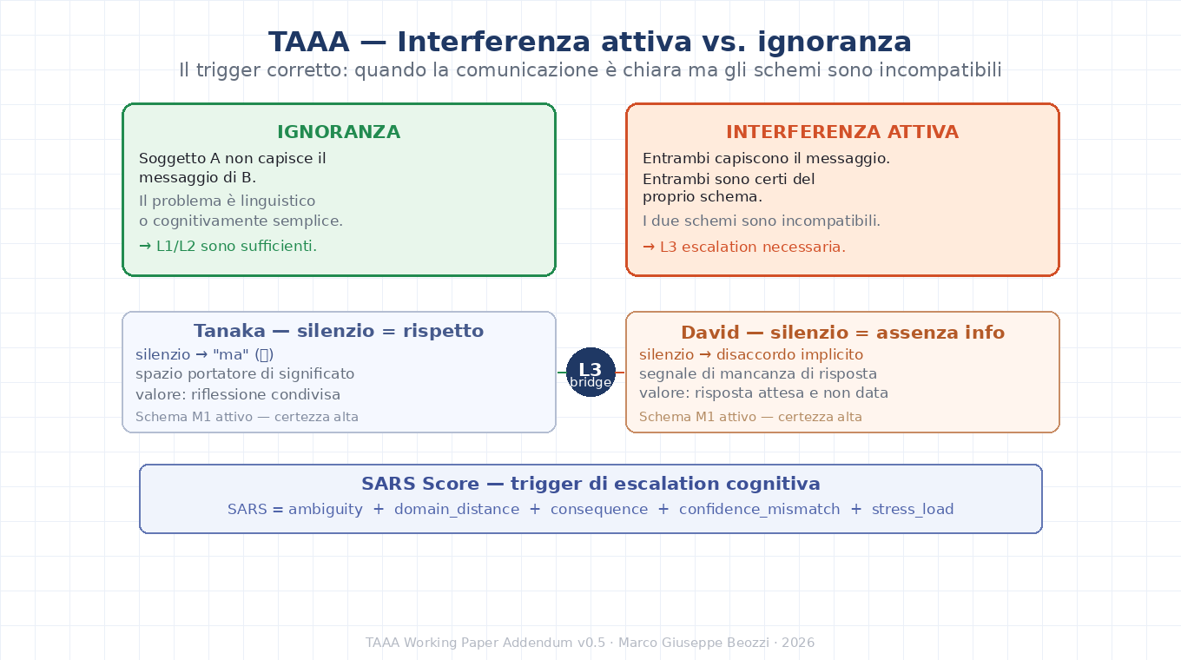
Figura 1 — Interferenza attiva vs. ignoranza: il caso David/Tanaka e il trigger SARS

2.1 Il caso David/Tanaka: active schema interference
Il caso archetipico è quello di David e Tanaka in una riunione di progetto. David è un manager americano; Tanaka è un ingegnere giapponese. Durante la discussione, David propone una scadenza ravvicinata. Tanaka non risponde — c'è un momento di silenzio. David interpreta il silenzio come assenza di obiezioni e procede. Tanaka lo interpreta come il momento di riflessione condivisa che precede una risposta ponderata.
Nessuno dei due ha frainteso le parole dell'altro. Entrambi hanno applicato correttamente il proprio schema M1 al segnale ricevuto. Gli schemi sono incompatibili: per David, il silenzio è assenza di informazione — o più precisamente, segnale implicito di non-disaccordo. Per Tanaka, il silenzio è ma (間) — uno spazio portatore di significato, che richiede di essere lasciato aperto prima della risposta. La riunione prosegue con David convinto che ci sia accordo e Tanaka che non ha ancora dato la propria risposta.
Questo è il trigger corretto per il TAAA v0.5: non un'incomprensione dichiarata, ma una divergenza di schema su un segnale comunicativo che entrambi credono di interpretare correttamente. Il SARS score rileva la distanza inter-schema anche quando la superficie della comunicazione è fluida.
Il problema non è che uno dei due non capisca. Il problema è che entrambi capiscono — ma capiscono cose diverse. Questo è esattamente il tipo di interferenza che una traduzione letterale non può risolvere e che un interprete cognitivo deve rilevare prima che produca danno.

3. Il principio operativo v0.5: traduzione continua con escalation selettiva
Il principio operativo della v0.5 si articola in una regola precisa: il TAAA traduce sempre — a livello linguistico — ogni comunicazione autorizzata. Passa al livello pragmatico quando rileva segnali ambigui nel tono, nelle pause o nel turn-taking. Scala al livello cognitivo (L3) solo quando la stima della distanza inter-schema M1/M2 supera la soglia configurata. Attiva la M2 Proposal Queue solo quando l'evidenza di interferenza è ripetuta e la proposta di aggiornamento ha superato la validazione del soggetto.
L'escalation è selettiva per una ragione precisa: un sistema che interviene al livello cognitivo su ogni comunicazione ordinaria produce rumore e resistenza. La forza del TAAA è nell'invisibilità dell'intervento minimo — il soggetto percepisce il bridge solo quando è necessario, non come sovrastruttura permanente sulla conversazione.
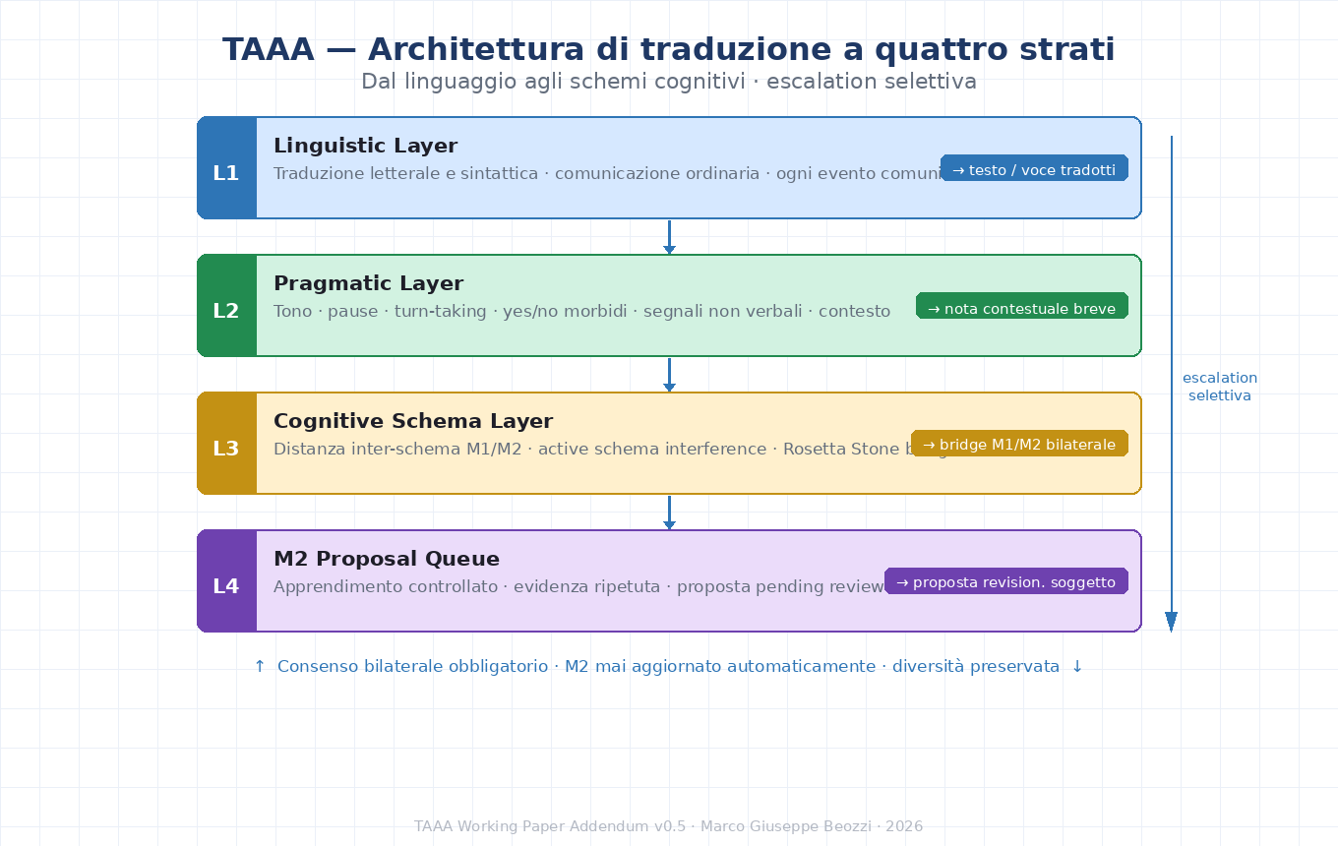
Figura 2 — Architettura a quattro strati del TAAA v0.5: escalation selettiva dal linguaggio agli schemi
Strato | Nome | Funzione | Trigger | Output
L1 | Linguistic Layer | Traduzione letterale e sintattica di ogni evento comunicativo autorizzato | Comunicazione ordinaria — sempre attivo | Testo o voce tradotti
L2 | Pragmatic Layer | Rilevazione tono, pause, turn-taking, yes/no morbidi, segnali non verbali, contesto situazionale | Segnale pragmatico ambiguo rilevato | Nota contestuale breve — non intrusiva
L3 | Cognitive Schema Layer | Stima distanza inter-schema M1/M2, rilevazione active schema interference, produzione bridge Rosetta Stone bilaterale | SARS score > soglia configurata | Bridge M1/M2 bilaterale — minimo e non omologante
L4 | M2 Proposal Queue | Apprendimento controllato: proposta di aggiornamento schema M2 basata su evidenza ripetuta, con review obbligatoria del soggetto | Interferenza ripetuta su stesso pattern inter-schema | Proposta pending review — mai aggiornamento automatico

4. Il trigger corretto: SARS score e distanza inter-schema
Il SARS score (Schema Ambiguity-Risk Score) è il meccanismo di trigger sviluppato nella v0.4 e raffinato nella v0.5. Aggrega cinque dimensioni in un punteggio composito che determina se un evento comunicativo richiede escalation cognitiva.
SARS = ambiguity_score + domain_distance + consequence_score + confidence_mismatch + stress_load
Componente | Definizione operativa | Range e soglia
ambiguity_score | Stima la probabilità che il messaggio ricevuto supporti interpretazioni multiple ugualmente plausibili nel contesto | 0.0–1.0 · contributo pesato 0.25
domain_distance | Distanza geometrica tra le topologie schema M1/M2 dei due soggetti nello spazio latente del dominio comunicativo attivo | 0.0–1.0 · contributo pesato 0.30
consequence_score | Stima la reversibilità dell'esito comunicativo: decisioni ad alta conseguenza pesano di più di conversazioni ordinarie | 0.0–1.0 · contributo pesato 0.20
confidence_mismatch | Differenza tra confidence del soggetto nell'interpretazione propria e confidence stimata nell'interpretazione dell'interlocutore | 0.0–1.0 · contributo pesato 0.15
stress_load | Carico cognitivo stimato del soggetto: alta stress_load riduce la disponibilità attentiva per segnali pragmatici sottili | 0.0–1.0 · contributo pesato 0.10

La soglia di escalation da L2 a L3 è configurabile e personalizzabile per soggetto. Il default è 0.55 su scala 0.0–1.0. Il sistema non scala mai a L3 automaticamente in dominio emergenziale — in quella condizione il MAAA ha la priorità e il TAAA opera in modalità osservazione silenziosa.

4.1 Il caso silenzio: un segnale ad alto SARS
Il silenzio è il caso pedagogicamente più chiaro di evento comunicativo ad alto SARS potenziale. Ha ambiguity_score elevato (supporta interpretazioni multiple), domain_distance potenzialmente alta (il valore del silenzio varia sistematicamente tra culture e individui), e confidence_mismatch strutturalmente problematico (entrambi i soggetti tendono ad avere alta confidence nella propria interpretazione).
La v0.5 formalizza il silenzio come segnale pragmatico di prima classe — non come assenza di comunicazione. Il Pragmatic Layer (L2) lo monitora come evento positivo con durata, contesto e posizione nella sequenza di turn-taking. Quando la sua durata supera la soglia adattiva calibrata sul pattern conversazionale del soggetto e il SARS score supera la soglia, il sistema scala a L3 e produce un bridge minimo — non un'interpretazione del silenzio, ma una nota che segnala la possibilità che abbia valore schema-dipendente.

5. L'architettura software v0.5
La v0.5 introduce due nuovi componenti software e modifica il comportamento di due componenti esistenti. L'orchestratore integra il tutto in una pipeline che può operare in modo continuo senza interruzione del flusso comunicativo.
Componente | File | Responsabilità v0.5
ContinuousTranslationLayer | continuous_translation.py | Osserva ogni evento comunicativo autorizzato. Decide il livello di traduzione (L1/L2/L3) in base al SARS score. Nuovo in v0.5
CognitiveBridgeEngine | bridge.py | Produce bridge brevi, situazionali e non omologanti. Versione v0.5: bridge bilaterale esplicito — entrambi i soggetti ricevono il bridge nel registro corretto
M2ProposalQueue | m2_governor.py | Gestisce la coda di proposte di aggiornamento schema M2. Impedisce aggiornamenti automatici. Nuovo in v0.5: queue esplicita con priorità e scadenza
FrictionTriggerEngine | friction_trigger.py | Calcola il SARS score e determina lo stato del trigger (INACTIVE/MONITORING/ACTIVE). Esteso in v0.5 per includere segnali pragmatici dal Pragmatic Layer
TAAAOrchestrator | orchestrator.py | Coordina l'intera pipeline: ContinuousTranslation → FrictionTrigger → BridgeEngine → M2ProposalQueue. Gestisce la separazione dominio emergenziale / quotidiano
TAAA Demo | web/TAAA_Continuous_Translation_Demo.html | Rende percepibile la frizione inter-schema in modo interattivo: visualizzazione in tempo reale del SARS score, dei segnali pragmatici e del bridge prodotto

5.1 Pipeline operativa v0.5
communication_event
→ ContinuousTranslationLayer (L1 — sempre attivo)
→ pragmatic_signal_detection (L2 — se segnale ambiguo)
→ SARS_score_calculation
→ [SARS < soglia] → L1/L2 output · fine
→ [SARS ≥ soglia] → inter_schema_distance_estimation
→ CognitiveBridgeEngine (L3)
→ bilateral_bridge_production
→ [interferenza ripetuta] → M2ProposalQueue (L4)
→ review_pending · mai aggiornamento automatico

6. Il bridge Rosetta Stone: minimo e non omologante
Il bridge prodotto dal CognitiveBridgeEngine al layer L3 è soggetto a tre vincoli architetturali non negoziabili. Tutti e tre derivano dall'obiettivo fondamentale del TAAA: tradurre senza omologare, preservare la diversità cognitiva senza cancellarla in nome della comunicazione efficiente.

6.1 Minimalità
Il bridge deve essere il più breve possibile compatibilmente con l'utilità comunicativa. Un bridge troppo lungo interrompe il flusso della conversazione e segnala al soggetto che la traduzione è diventata più importante della comunicazione. Il vincolo operativo è: un bridge deve poter essere consegnato in meno di due frasi nel registro sensoriale appropriato al contesto (testo, voce, segnale aptico pre-calibrato).

6.2 Bilateralità
Il bridge è bilaterale: entrambi i soggetti ricevono una versione del bridge nel proprio registro cognitivo. Non è una traduzione asimmetrica — non dice a David cosa pensa Tanaka e viceversa. Dice a ciascuno che il segnale che ha percepito potrebbe avere un valore schema-dipendente per l'interlocutore, e che vale la pena verificare. La formula operativa è: 'Questo segnale può avere significati diversi in contesti diversi. Vale la pena verificare?'

6.3 Non omologazione
Il bridge non deve spingere nessuno dei due soggetti verso lo schema dell'altro. Il rischio sistemico del TAAA — e di qualunque sistema di traduzione cognitiva — è di produrre convergenza verso lo schema dominante, che nella maggior parte dei contesti organizzativi è quello della cultura dell'interlocutore con più potere. Il TAAA v0.5 introduce una metrica di omologazione nel CognitiveBridgeEngine: se il bridge proposto riduce la distanza inter-schema in modo asimmetrico, viene rigenerato.
Il fine del bridge non è che David capisca Tanaka o che Tanaka si adatti a David. È che entrambi sappiano che c'è qualcosa che non hanno visto, e che abbiano lo spazio per decidere autonomamente come navigarlo. Il TAAA è un cartografo della frizione — non un mediatore che risolve al posto dei soggetti.

7. M2 Proposal Queue: apprendimento controllato
La M2 Proposal Queue è il componente che governa l'unica forma di apprendimento del TAAA: l'aggiornamento della Schema Memory M2 (topologia cognitiva personale) del soggetto. L'aggiornamento M2 è la funzione più potente e più rischiosa del sistema — se automatizzato, può modificare silenziosamente la rappresentazione cognitiva del soggetto senza il suo consenso.
La v0.5 introduce una coda esplicita con tre caratteristiche: (1) ogni proposta di aggiornamento M2 è documentata con lo scenario che l'ha generata, il pattern di interferenza ripetuto e la confidence della stima; (2) ogni proposta è pending review fino a quando il soggetto non la accetta o rifiuta esplicitamente; (3) le proposte hanno una scadenza configurabile — se il soggetto non risponde entro il termine, la proposta decade senza aggiornamento.
Proprietà | Specifica operativa
Trigger di proposta | Interferenza sullo stesso pattern inter-schema rilevata in almeno 3 eventi comunicativi distinti con SARS score > soglia
Contenuto della proposta | Pattern di interferenza rilevato, scenario generante, confidence della stima, bridge prodotto, alternativa di schema suggerita — tutto con riferimento esplicito al contesto
Processo di review | Il soggetto riceve la proposta in debrief mode, fuori dal contesto comunicativo attivo. Può accettare, rifiutare o posticipare
Scadenza | Default: 7 giorni. Dopo la scadenza, la proposta decade. Nessun aggiornamento implicito per non-risposta
Aggiornamento automatico | Mai. Invariante architetturale non configurabile
Visibilità | Il soggetto può vedere la coda completa delle proposte pending in qualunque momento

8. Requisiti funzionali
ID | Requisito | Descrizione operativa v0.5
FR-01 | Traduzione continua con consenso bilaterale | Il ContinuousTranslationLayer opera su ogni evento comunicativo autorizzato da entrambi i soggetti. Il consenso è prerequisito architetturale, non opzionale
FR-02 | Rilevazione segnali pragmatici | Il Pragmatic Layer (L2) monitora pause, tono, turn-taking, yes/no morbidi e silenzio come segnale positivo. Il silenzio è un evento comunicativo con durata, contesto e posizione
FR-03 | Stima distanza inter-schema M1/M2 | Il SARS score aggrega le cinque componenti e determina il livello di escalation. La soglia è configurabile per coppia di soggetti e per dominio
FR-04 | Bridge minimo e non omologante | Il CognitiveBridgeEngine produce bridge bilaterali. La metrica di omologazione verifica che il bridge non riduca la distanza inter-schema in modo asimmetrico
FR-05 | M2 Proposal Queue con review obbligatoria | Ogni proposta di aggiornamento M2 è documentata, pending review, con scadenza. Nessun aggiornamento automatico. Invariante non configurabile
FR-06 | Separazione dominio emergenziale / quotidiano | In dominio emergenziale il TAAA opera in modalità osservazione silenziosa. Il MAAA ha la priorità. Il TAAA riprende l'operatività standard in debrief mode

9. Safety e privacy
I vincoli di sicurezza e privacy del TAAA v0.5 sono rafforzamenti di quelli della v0.4, con tre aggiunte specifiche introdotte dalla modalità di traduzione continua.
Vincolo | Specifica operativa
Nessuna Schema Memory privata esposta | Il bridge non rivela mai il contenuto della Schema Memory M2 di un soggetto all'interlocutore. Rivela solo l'esistenza di una possibile divergenza schema-dipendente
Consenso bilaterale per traduzione continua | Il ContinuousTranslationLayer non si attiva senza consenso esplicito di entrambi i soggetti. Il consenso è revocabile in qualunque momento da ciascuno dei due
M2 proposal-only | Nessun aggiornamento automatico della Schema Memory M2. Invariante architetturale non configurabile da nessun parametro di sistema
Preservazione della diversità | La metrica di omologazione nel CognitiveBridgeEngine impedisce convergenza asimmetrica. Il TAAA non ha un 'schema corretto' verso cui spingere la traduzione
Dominio medico/legale/contrattuale | In questi domini il bridge è prudenziale e non prescrittivo. Il sistema aggiunge esplicitamente: 'Questa è un'osservazione, non una raccomandazione. Consultare un professionista per decisioni in questo dominio'
Traduzione continua — logging minimo | Il ContinuousTranslationLayer non registra il contenuto delle comunicazioni. Registra solo gli eventi di escalation (livello L3+) e le proposte M2, con il consenso del soggetto

10. Struttura release GitHub v0.5
TAAA_v0_5_Release/
taaa_core/
models.py # CognitiveEvent, M2Decision, WisdomTrace, BridgeOutput, M2Proposal
continuous_translation.py # ContinuousTranslationLayer — L1/L2 sempre attivi, escalation a L3
friction_trigger.py # FrictionTriggerEngine — SARS score + stato trigger
bridge.py # CognitiveBridgeEngine — bridge bilaterale + metrica omologazione
m2_governor.py # M2ProposalQueue — coda esplicita, review obbligatoria, scadenza
orchestrator.py # TAAAOrchestrator — pipeline completa, separazione domini
signal_extractor.py # Estrazione segnali reali → CognitiveEvent scores
maaa_bridge.py # Interfaccia MAAA: osservazione silenziosa in dominio emergenziale
xaaa_bridge.py # Interfaccia XAAA: gap inter-schema → scenari di training
tests/
test_continuous_translation.py
test_friction_trigger.py
test_m2_governor.py
examples/
run_david_tanaka.py # Caso d'uso archetipico: silenzio e interferenza attiva
docs/
web/
TAAA_Continuous_Translation_Demo.html

11. Nota conclusiva
La v0.5 compie un passaggio che era implicito nell'impianto del TAAA fin dalla v0.1, ma che non era stato ancora reso operativo: il salto da un sistema reattivo a un sistema osservativo. Un interprete che aspetta di essere chiamato non è un interprete cognitivo: è un dizionario on-demand. Un interprete cognitivo osserva il campo comunicativo in modo continuo, rileva la frizione prima che si manifesti come problema, e interviene con il minimo necessario per lasciare ai soggetti lo spazio di navigare la distanza da soli.
Questo passaggio ha implicazioni per tutta la catena. Il XAAA può ora ricevere dal TAAA gap inter-schema già formalizzati e trasformarli in scenari di training calibrati sulla distanza specifica tra i due soggetti. Il NOAH può usare le distanze geometriche rilevate dal TAAA per costruire il campo cognitivo collettivo con maggiore precisione. La v0.5 non è solo un aggiornamento operativo: è il momento in cui il TAAA diventa il modulo che alimenta in tempo reale la consapevolezza cognitiva dell'intera rete.
Il TAAA non traduce le parole. Traduce la distanza tra i mondi che le parole abitano. La v0.5 rende questa traduzione continua — non perché sia necessario intervenire sempre, ma perché è necessario vedere sempre.

© 2026 — TAAA Working Paper Addendum v0.5 | Marco Giuseppe Beozzi

